**一：测试前提：**

本地AndroidSdk环境

一台设备连接电脑

二：adb脚本：

adb shell monkey -p com.xiaomi.smarthome -s 2333 --pct-touch 70 --pct-motion 30 --ignore-crashes --ignore-timeouts --monitor-native-crashes --throttle 200 -v -v -v 500 >/Users/lumi/Documents/monkey_test/monkey_log.log

参数说明:

-s 8888 指定序列值

--pct-touch 70： 70%触摸事件

--pct-motion 30: 30%滑动事件

--ignore-crashes ：闪退后继续执行

--ignore-timeouts：超时后继续执行

--monitor-native-crashes：跟踪本地方法的崩溃问题

--throttle 200：指定事件之间的间隔为200ms

-v -v：输出日志信息

500：一共执行500次

com.xiaomi.smarthome：包名

三：文件目录：

monkey_config.xml：存放Activity信息

monkey_shell.py: python脚本

monkey_log.log: 记录日志

四：注意事项：

1、关掉快捷卡片

因为有快捷卡片的时候monkey很难进入到设备插件页面，此时需要把这个功能关掉最快进入插件页面进行测试

1. 运行python脚本之前需要将读取xml的文件目录切换为自己的xml本地目录
2. monkey脚本日志保存目录自行设置

4、可自行设置轮询次数：

比如设置每30s轮循一次，1个小时轮询120次，假设monkey执行10小时，那么你的轮询次数就要设置1200次

五：执行顺序：

1、执行adb命令将monkey跑起来

2、执行python脚本

六：达到效果：

1、monkey只会随机操作主页面和插件页面

主页面：米家、有品、智能、我的的Tab页面都属于主页面

插件页面：从主页面进去的设备插件也都属于插件页面

2、如果随机操作跳转到了主页面和插件页面之外的其他界面，

python脚本在执行时检测到了当前页面在这个范围之内，会把他拉回到主页面

七：相关命令：

1、获取app的主Activity：

aapt dump badging*路径

eg：aapt dump

badging /Users/lumi/Desktop/apk/SmartHome_Dev_5.5.21.1_localscene.apk

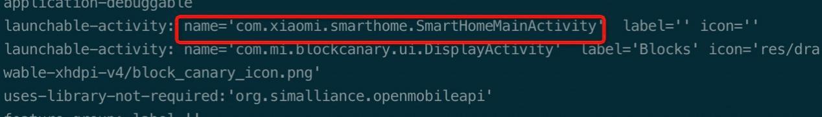

或者

windows：adb logcat | findstr

linux：adb logcat | grep START

再点击带测试应用出现Activcity

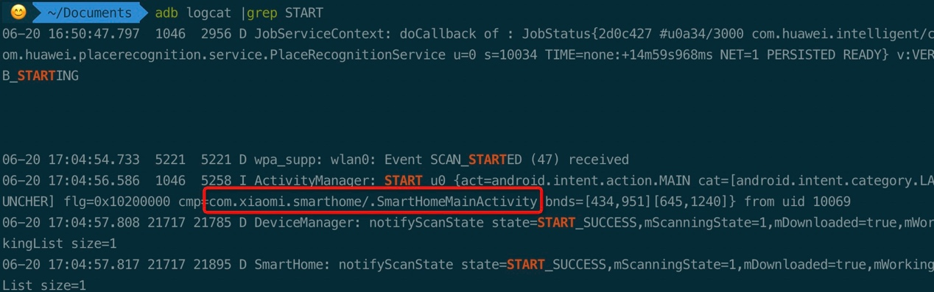

2、查看当前页面Activity

windows：adb shell dumpsys activity |findstr "mResumedActivity"

linux：adb shell dumpsys activity |grep "mResumedActivity"

3、获取当前正在运行的所有的activity

Linux:adb shell dumpsys activity activities | grep "Run"

windows：adb shell dumpsys activity |findstr "Run"

4、回到某个指定的activity

adb shell am start -n package/.XXXactivity

eg：adb shell am start -n com.xiaomi.smarthome/.SmartHomeMainActivity

5、禁用和取消通知栏

adb shell settings put global policy_control immersive.full=*

adb shell settings put global policy_control null